МБОУ Красноборская средняя общеобразовательная школа

КЛАССНЫЙ ЧАС

«БЕРЕГИСЬ БЕД, ПОКА ИХ НЕТ!»

2 класс
Классный руководитель: Смирнова Н.И.

Цели:
1. Углублять и повторять знания о правилах безопасного поведения;
2.Показать, какие опасности подстерегают детей в повседневной жизни;
3. Научить быстро ориентироваться в ситуациях и принимать рациональные решения.

Формируемые УУД
Познавательные: Перерабатывать полученную информацию: делать выводы на основе анализа поступков.
Знать: основные правила поведения в природе, на транспорте, правила личной безопасности.
Уметь: анализировать поступки, делать выводы, приводить примеры из жизни.
Метапредметные:
Регулятивные: Составлять план решения проблемы (задачи) совместно с учителем.
Работая по плану, сверять свои действия с целью и, при необходимости, исправлять ошибки с помощью учителя. В диалоге с учителем вырабатывать критерии оценки и определять степень успешности выполнения своей работы и работы всех, исходя из имеющихся критериев.
Личностные: Самостоятельно определять и высказывать самые простые общие для всех людей правила поведения (основы безопасного поведения)
В предложенных ситуациях, опираясь на общие для всех правила поведения, делать выбор, какой поступок совершить.
Коммуникативные: Доносить свою позицию до других: оформлять свои мысли в устной речи с учётом своих учебных и жизненных речевых ситуаций. Договариваться с людьми: выполняя различные роли в группе, сотрудничать в совместном решении проблемы (задачи).

Оборудование: пословицы; формула безопасности (для каждого ученика и на доске); карточки с описанием ситуаций в конвертах; макет светофора для проведения физкультминутки.

Опасности могут возникнуть в любой момент. Они вокруг нас. Любой предмет окружающей среды может быть опасен для жизни человека. Но мы учимся предвидеть эти опасности, по возможности избегать их. Ведь народная мудрость гласит: « Берегись бед, пока их нет!»

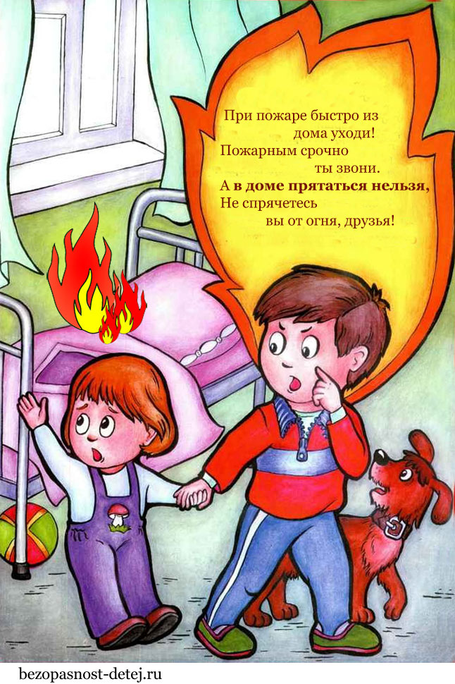

Каждый человек любит свой дом. Дома мы отдыхаем, занимаемся любимыми делами, поэтому стараемся окружить себя удобствами, полезными предметами. А сколько электроприборов придумал человек! Перечислим некоторые из них. В этом нам помогут загадки.
1. Только я, только я,
Я на кухне главная.
Без меня, как ни трудитесь,
Без обеда насидитесь. (Электроплита)
2. Он охотно пыль вдыхает,
Не болеет, не чихает. (Пылесос)
3. На столе, в колпаке,
Да в стеклянном пузырьке
Поселился дружок –
Развеселый огонек. (Лампа)
4. Посмотри на мой бочок,
Во мне вертится волчок,
Никого он не бьет,
Быстро крем вам собьет. (Миксер)
5. Два соседа колеса
Собирают голоса,
Друг от друга тянут сами
Поясочек с голосами. (Магнитофон)
6. Не радио, а говорит,
Не театр, а показывает. (Телевизор)
– А какую опасность они представляют? (Ответы детей)
– Обращаться с электричеством надо уметь!
– Чего ни в коем случае нельзя делать? (Ответы детей)

-Нельзя пользоваться неисправными электроприборами.
-Нельзя самим чинить, разбирать электроприборы.
-Нельзя ковыряться в розетке ни пальцем, ни другими предметами.
-Электричество не терпит соседства с водой.
Мы с вами пришли к выводу, что оставлять без присмотра электроприборы нельзя. Может возникнуть пожар. Что еще является причиной пожара? (Ответы детей)
- Разведение костров без взрослых.
- Повреждение электрического провода, короткое замыкание.
- Зажигание свечей на елках.
- Курение.
Загадки-предостерегалки:
- Чтобы не было огня, не играйте вы в меня. Я огня сестричка – маленькая … (спичка)
- Раскаленная стрела дуб свалила у села. (Молния)
- Он для всех опасен нас, называют его … (газ)
– Какие правила пожарной безопасности необходимо хорошо знать и строго соблюдать, чтобы избежать пожара? (Ответы детей).Молодцы!

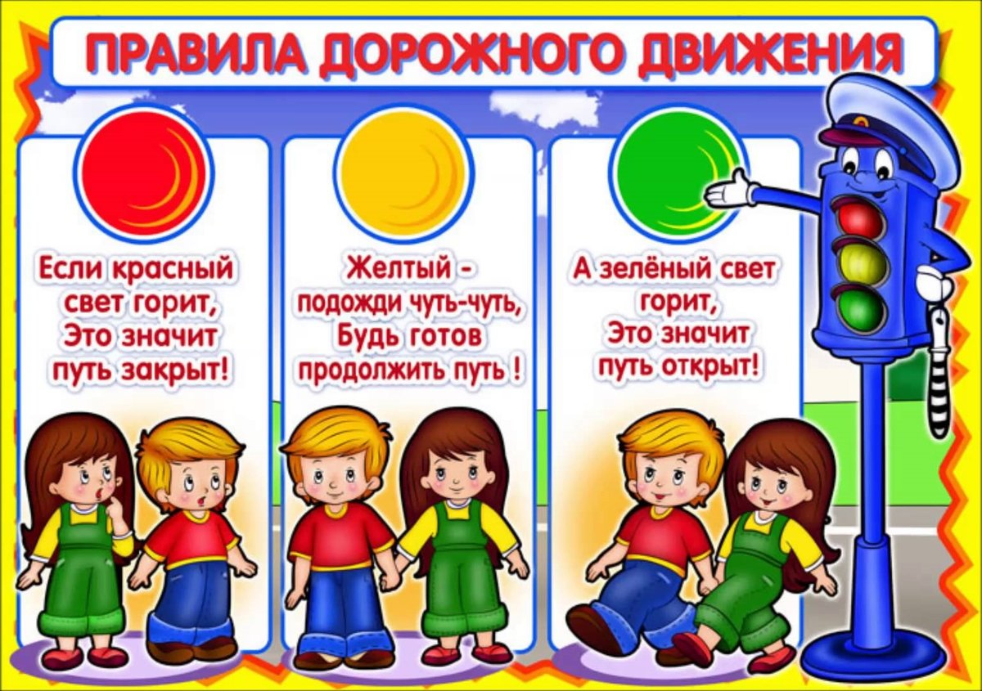

«Знай правила дорожного движения, как таблицу умножения! »
– Идут на улице люди – на работу, в магазины, в библиотеки. А вот у ребят кончились уроки в школе, и они направились домой.
1. Как называется участок дороги для передвижения пешеходов? (Тротуар)
2. Как называется часть улицы, по которой идут автомобили и другой транспорт? (Проезжая часть)
3. В какую сторону следует посмотреть в первую очередь при переходе дороги? (В левую)
4. Что означают цвета светофора?
5. На какой сигнал светофора можно переходить дорогу?
Для чего надо знать правила дорожного движения? (Ответы детей)Правильно, чтобы не попасть в беду. Несоблюдение правил дорожного движения влечет за собой тяжелые последствия.
В старину, когда еще не было никаких учебников, дети узнавали о том, как вести себя в опасной ситуации из сказок.
- Вспомните сказку « Волк и семеро козлят» (не открывай дверь чужим).
- « Колобок» (чрезмерное доверие незнакомцам).
- «Лиса и кувшин» (прежде чем что-то сделать, подумай).
- «Сестрица Аленушка и братец Иванушка» (слушайся старших)

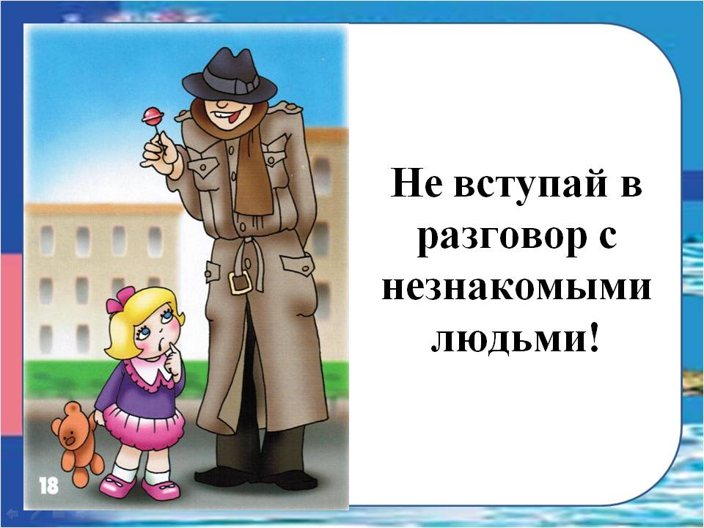

Правила поведения с незнакомцами
- Старайся избегать разговоров. Если говоришь – будь вежлив.
- Не садись в машину к незнакомцу.
- Не играй по дороге из школы домой.
- Не играй в темное время на улице.
- Не рассказывай чужим людям о своей семье, о соседях.
- Не впускай незнакомых людей в квартиру.
- Если потерял ключ – скажи об этом родителям.

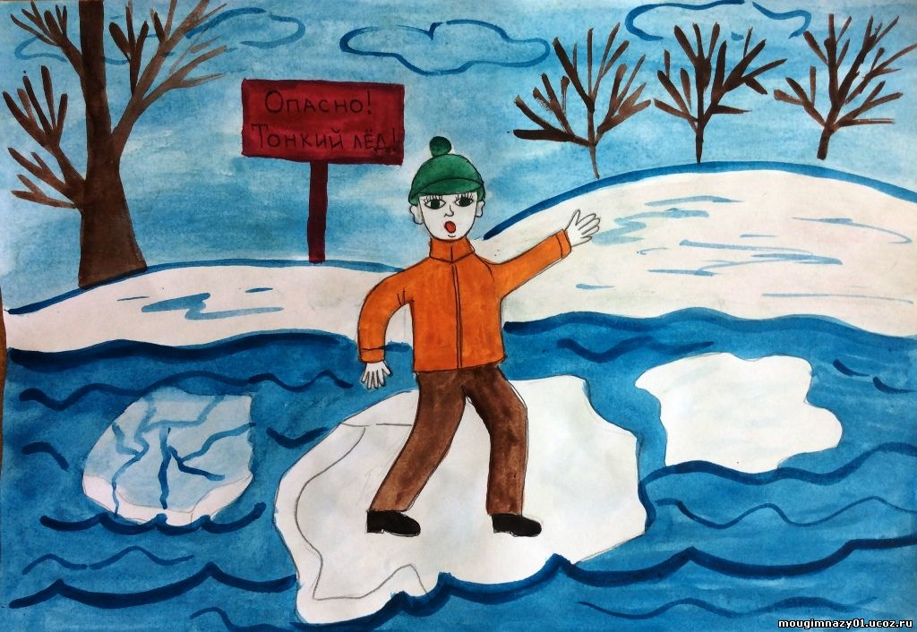

Как и огонь может быть человеку и другом, и врагом, вода тоже может стать и другом, и причиной очень больших неприятностей, даже горя.
Загадка. Молчит холодною зимой, но разговорчива весной. (Река)
– На берегу какой реки мы живем? (Белая – река большая, глубокая, судоходная)
– Что такое паводок? (Подъем воды из-за оттепели)
– Какие правила надо соблюдать во время паводка?

- Не ходить на реку без взрослых.
- Не играть на берегу реки.
- Средства для плавания (лодки) должны быть исправны.
В наше время есть специальные службы, которые приходят на помощь людям, попавшим в беду. По каким телефонам надо звонить в экстренных случаях?

- Пожар мы быстро победим, позвонив по 01.
- Если видишь: на дороге случилась беда – незамедлительно звони по 02.
- Стало плохо человеку – ты не медли, не реви.
Ведь помочь ему сумеешь, позвони, набрав 03

- Коль почувствовал запах газа в квартире,
К телефону беги и звони 04.

МЧС помогает в любых ситуациях: аварии, землетрясения, наводнения и т.д. Родители некоторых наших учеников занимаются обеспечением безопасности людей. Они часто бывают в школе, на наших занятиях по ОБЖ. Из их рассказов мы узнали, как обращаться с электрическими приборами, фейерверками во время новогоднего праздника; что делать при обнаружении подозрительных пакетов, сумок; что может случиться, если попробовать на вкус неизвестное растение; как обработать и перевязать рану и многое другое.
В старину, когда не было всех этих спецслужб, люди старались сами обезопасить себя. Они верили в Бога, молились ему, просили о помощи. Но люди заметили, что каждый человек должен отвечать за свою жизнь и благополучие близких.
Народная мудрость отразилась в пословицах и поговорках:
- Береженого Бог бережет.
- На бога надейся, а сам не плошай.
- Осторожность – мать безопасности.
- Не всякий встречный друг сердечный.
- Не зная броду, не суйся в воду.
- Любопытной Варваре нос оторвали.
- Не всякая находка – клад.
- Держи язык за зубами.
- Мир не без добрых людей.
- В детстве не научишься – всю жизнь намучишься.
- Дурной пример заразителен.
- Хорошее повторять не грех.
- С огнем не шути, с водой не дружи, ветру не верь.
- Один за всех, все за одного.
- Не всякому верь, запирай крепче дверь.
- Не дразни собаку – не укусит.
- Берегись бед, пока их нет.
– Классный час мы сегодня посвятили рассмотрению ситуаций, при которых может возникнуть опасность в повседневной жизни. А также повторили правила обращения с электроприборами, правила пожаробезопасности, дорожного движения, общения с незнакомцами, поведения во время наводнения.
Нарушение правил безопасности может привести к непоправимым последствиям. Самым страшным является то, что незнание или неумение правильно действовать в тех или иных ситуациях могут
создать угрозу жизни и здоровью человека. Я желаю всем здоровья и надеюсь, что наши занятия помогут вам вырасти счастливыми и успешными людьми.

